 | 

Udana współpraca Kemper i John Deere otwiera partnerstwo z kolejnymi markami

- Maschinenfabrik Kemper zawarła strategiczną umowę z amerykańską firmą Scherer Inc., co oznacza, że będzie oferować gniotowniki i rolki do sieczkarni polowych różnych marek.
- Jednocześnie Kemper przejmuje prawa dystrybucji gniotowników oraz rolek zapasowych dla sieczkarni polowych innych marek w Europie, na Bliskim Wschodzie, w krajach Wspólnoty Niepodległych Państw, Azji i Ameryce Południowej.
- Kemper rozszerzył współpracę z John Deere.

„Umowa partnerska pozwala nam rozszerzyć portfolio produktów Kemper dla sieczkarni polowych” - powiedział Georg Wigger, dyrektor ds. sprzedaży i marketingu Kemper. „Po dogłębnej ocenie globalnego rynku sieczkarni polowych zdecydowaliśmy, że produkty firmy Scherer są najskuteczniejszym i najlepszym sposobem poszerzenia naszej ogólnej oferty produktowej.”

„Nowa linia produktów w zakresie gniotowników będzie sprzedawana poprzez sprawdzony kanał dystrybucyjny Kemper”, dodał Georg Wigger. „W tym celu firma Kemper włączy cały asortyment produktów do naszych procesów sprzedaży, serwisu i części zamiennych, aby móc oferować usługi na najwyższym poziomie dla klientów sieczkarni polowych na całym świecie.”

„Dla firmy Scherer jest to ważny krok mający na celu wprowadzenie naszych produktów na rynki poza Ameryką Północną. Cieszymy się, że mamy możliwość współpracy z Kemper w celu wprowadzenia naszych popularnych gniotowników na te rynki.", powiedział Bob Scherer, prezes Scherer Inc.

Scherer będzie produkować nowe gniotowniki zgodnie ze specyfikacjami projektowymi Kemper. Wszystkie komponenty są produkowane dla Kemper w wymiarach metrycznych i podlegają ścisłej kontroli jakości. Gniotowniki są sprzedawane w kolorze marki Kemper pod nazwą produktu ProfiCrackerTM.

ProfiCrackerTM firmy Kemper charakteryzuje się wyjątkowo wytrzymałymi komponentami, takimi jak rolki, wały i łożyska. Specjalna powierzchnia TwinCut rolek zapewnia perfekcyjną obróbkę ziarna nawet przy dużych długościach cięcia. Łożyska są stale smarowane i chłodzone mgłą olejową oraz mają znacznie dłuższą żywotność. Inną szczególną cechą jest pomiar temperatury na łożyskach, który umożliwia ciągłe monitorowanie funkcji łożyska, a tym samym ostrzega użytkownika o wyższych temperaturach, które wskazują na ewentualną awarię. Dzięki temu możliwe jest planowanie napraw zapobiegawczych, co pozwala uniknąć poważnych uszkodzeń i niepożądanych przestojów w terenie. Opatentowana obudowa procesora z otwieraną ramą umożliwia łatwy dostęp do gniotownika, upraszczając tym samym konserwację. Gniotownik można szybko otworzyć, dzięki czemu można łatwo wymieniać rolki.

Oprócz nowych urządzeń ProfiCrackerTM firma Kemper dostarcza również rolki zastępcze dla Claas Cracker i Krone Conditioner. „Chcemy spełnić wszystkie wymagania dotyczące jak najlepszej obróbki zbóż i jednocześnie zagwarantować znacznie dłuższą żywotność”, mówi Wigger. „Obecnie prowadzimy rozmowy z innymi producentami sieczkarni polowych na temat możliwej współpracy.”
W sezonie 2019 ograniczona liczba sieczkarni polowych zostanie wyposażona w nowe gniotowniki Kemper ProfiCrackerTM. Oficjalna sprzedaż rozpocznie się na sezon 2020. Rolki zgniatające do obecnych sieczkarni polowych Claas i Krone będą w ograniczonym zakresie dostępne w sprzedaży na żniwa 2019 roku.

Fabryka maszyn Kemper z Stadtlohn (Niemcy) jest wiodącym producentem działających niezależnie do rzędów przystawek koszących i podbieraczy do samobieżnych sieczkarni polowych różnych marek. Według naszych własnych informacji co roku około 50% wszystkich sieczkarni polowych znanych marek na całym świecie wyposażanych jest w osprzęt Kemper.

Scherer Inc. z siedzibą w Południowej Dakocie, USA, produkuje gniotowniki i walce do sieczkarni polowych i stacjonarnych młynów zbożowych. Scherer jest wiodącym producentem tych produktów w USA.

Kontakt: Maschinenfabrik Kemper GmbH & Co.KG, Breul 1-5, 48703 Stadtlohn tel.: 0049 2563 88 3104 www.kemper-stadtlohn.de; e-mail: info@kemper-stadtlohn.de

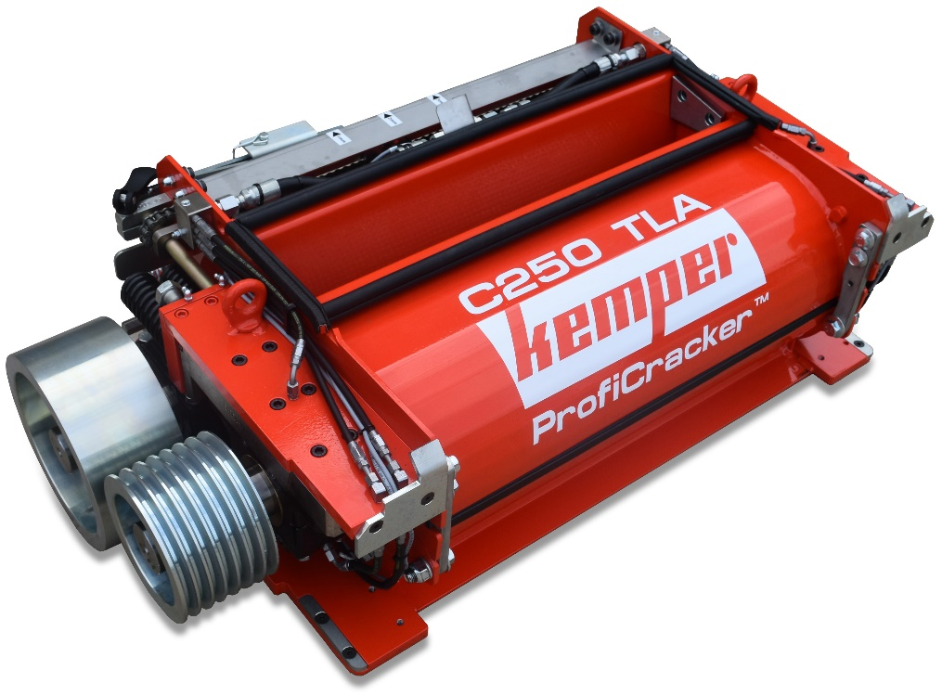
Nowe ProfiCracker Kemper będą oferowane w sprzedaży od sezonu 2020.

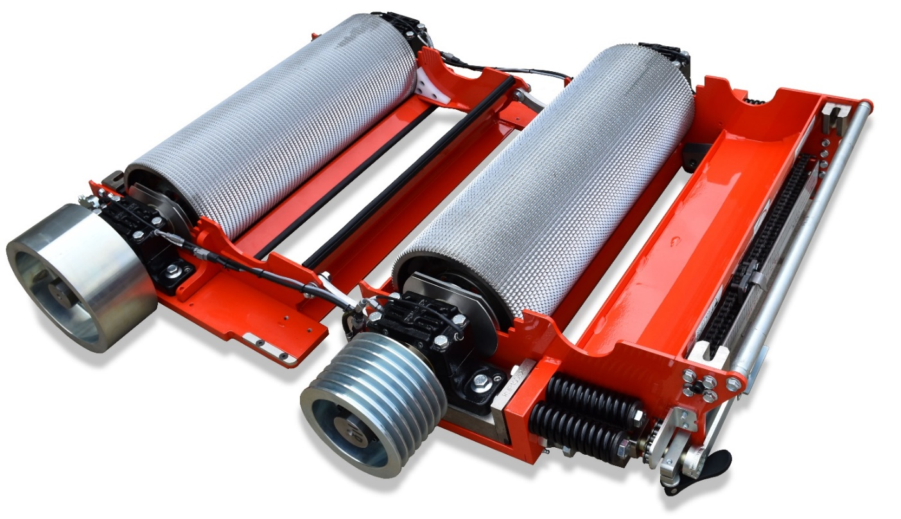
Opatentowana konstrukcja z otwieraną ramą znacznie ułatwia konserwację i wymianę rolek.

